- 实现原理

串口/网口接收到的整帧数据或者命令

协议模块
模块input_data导入数据

analysis_command（）命令处理

模块处理完数据get_prepare_tx_buffer
新旧指令处理

设置命令回调函数
Set_Controller_Data_Callback
Set_Controller_ProgData_Callback
STC/stm32串口发送数据

- 文件介绍
protocol_public.c
protocol_public.h
模块对使用者开放使用接口(数据的导入导出，处理数据的回调函数)，宏定义一些通道数量，缓存大小，可编程大小等。

protocol_transfer.c
数据处理中转，区分不通协议到其他处理C文件，全局变量的定义和处理，升级功能及版本的定义。

protocol_old_handle.c
protocol_old_extend_handle.c
protocol_new_handle.c
通过protocol_transfer中转出来处理旧指令，扩展指令，新指令等处理文件

- 使用说明
1.函数介绍
protocol_public.c
void init_protocol_para(void);//该函数为模块初始化，放在单片机mian初始化前面
void input_data(unsigned char *data,unsigned char length);
//导入数据到模块，把数据地址和数据长度写入形参
void analysis_command(void);//待input_data后调用，处理及分析数据命令
unsigned char* get_prepare_tx_buffer(unsigned char *length);
//提供处理后的返回命令缓存地址，给串口发送

input_data()函数导入数据后，执行analysis_command()函数，最后调用get_prepare_tx_buffer()函数获取处理后数据。
Set_Controller_Data_Callback,Set_Controller_ProgData_Callback
两个回调函数，一个普通命令回调函数，一个可编程命令回调函数。即调用了analysis_command()函数后，处理完命令后会进入回调函数。

数据流向
protocol_old_handle

protocol_public
protocol_transfer
protocol_old_extend_handle

protocol_new_handle

2.参数介绍
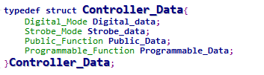
Controller_Data Controller_Data_a; //所有参数的全局变量
包括数字参数、频闪参数、通用参数、可编程参数，可以看对应结构体
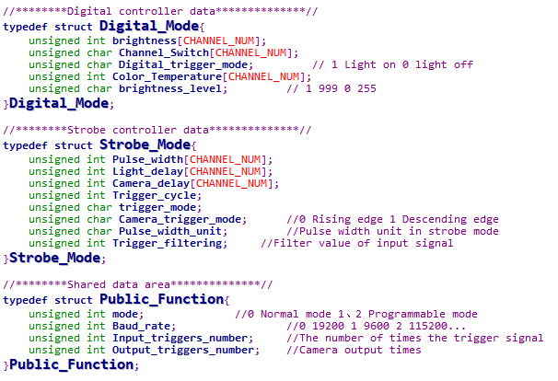
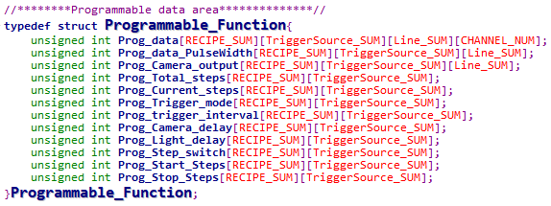

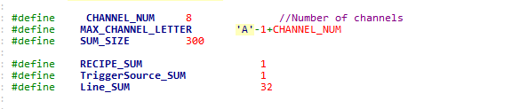
对应通道数，缓存大小，可编程配方数量，触发源数量，可编程行数

3.所有参数的最大值
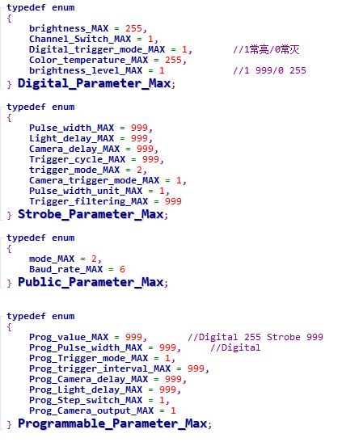
可在protocol_share_header.h头文件上针对修改

